### 3.6 Человеко-машинное взаимодействие

При запуске игры пользователь будет видеть главное меню, представленное на рисунке 1.

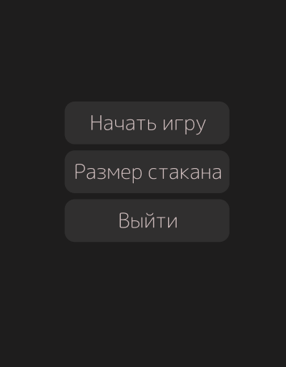

1. Рис.1. Главное меню.

При нажатии на «Начать игру» начинается игра, размер игрового стакана будет задан по умолчанию (ширина 10, высота 20). Его размер можно изменить, нажав на «Размер стакана». Вид экрана изменения размера стакана представлен на рисунке 2.

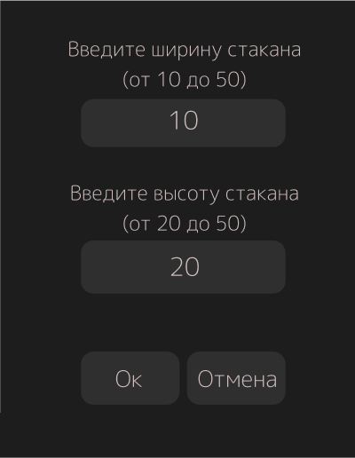

1. Рис.2. Изменение размера стакана.

Общий вид главного экрана программы представлен ниже. На нём располагается игровой стакан, на котором изображена падающая фигурка в стакане. Справа от стакана игроку показывается следующая фигурка и количество набранных очков.

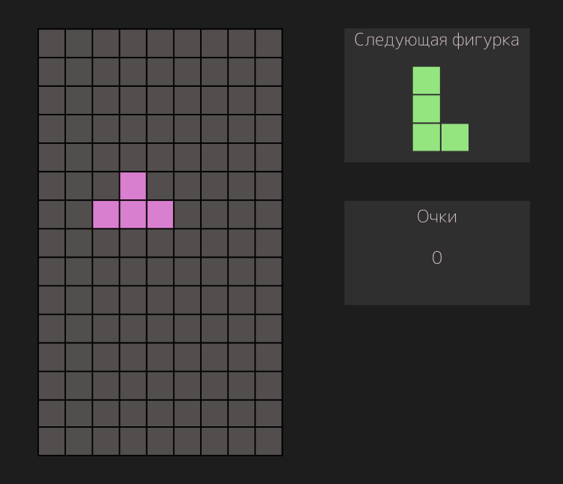

Рис. 3. Общий вид главного экрана программы

Управление активным фигуркой пользователь осуществляет с помощью клавиатуры.

↓ – движение вниз.

← – движение влево.

→ – движение вправо.

Z – поворот по часовой стрелке.

Изображение фигурок представлено на рисунке 4.

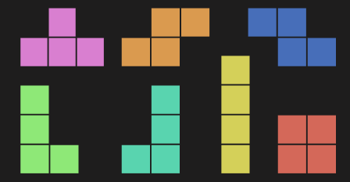

Рис.4. Фигурки.

При нажатии на Z фигурка поворачивается по часовой стрелке. Если фигурка не смогла повернуться, то она не меняет свое положение. На рисунке 5 представлено первоначальное положение частей фигурки. Положение частей фигурки после поворота представлено на рисунке 6. Поворот фигурки происходит мгновенно.

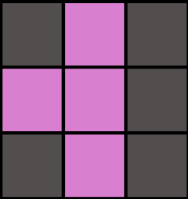

Рис. 5. Положение частей фигурки до поворота.

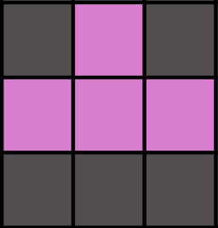

Рис. 6. Положение частей фигурки после поворота.

При нажатии на стрелку вправо фигурка двигается горизонтально вправо. Если фигурка не смогла подвинуться, то она не меняет свое положение. На рисунке 7 представлено первоначальное положение частей фигурки. Положение частей фигурки после перемещения вправо представлено на рисунке 8. Перемещение фигурки происходит мгновенно.

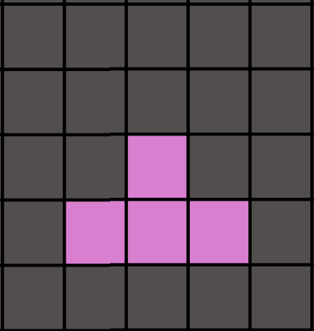

Рис. 7. Положение частей фигурки до перемещения вправо.

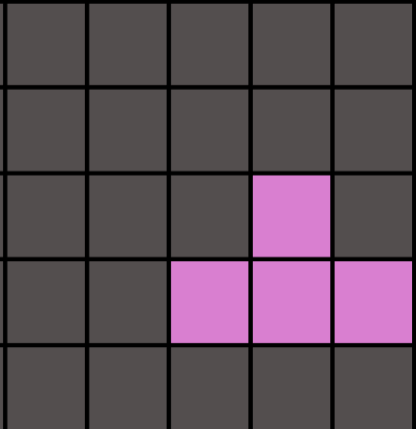

Рис. 8. Положение частей фигурки после перемещения вправо.

При нажатии на стрелку влево фигурка двигается горизонтально влево. Если фигурка не смогла подвинуться, то она не меняет свое положение. На рисунке 9 представлено первоначальное положение частей фигурки. Положение частей фигурки после перемещения влево представлено на рисунке 10. Перемещение фигурки происходит мгновенно.



Рис. 9. Положение частей фигурки до перемещения влево.

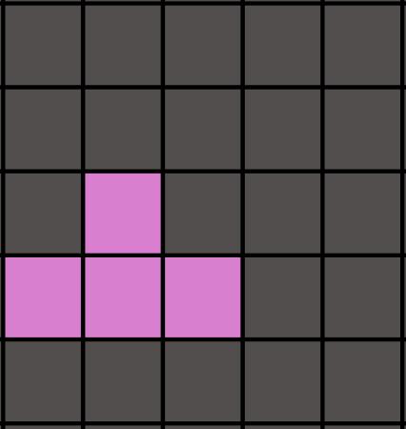

Рис. 10. Положение частей фигурки после перемещения влево.

При нажатии на стрелку вниз фигурка двигается вертикально вниз. Также, фигурка автоматически падает вниз каждые 0,7 секунд. Перемещение фигурки вниз происходит до тех пор, пока она не наткнется на часть другой фигурки или не достигнет дна стакана. На рисунке 11 представлено первоначальное положение частей фигурки. Положение частей фигурки после перемещения вниз представлено на рисунке 12. Перемещение фигурки происходит мгновенно.



Рис. 11. Положение частей фигурки до перемещения вниз.

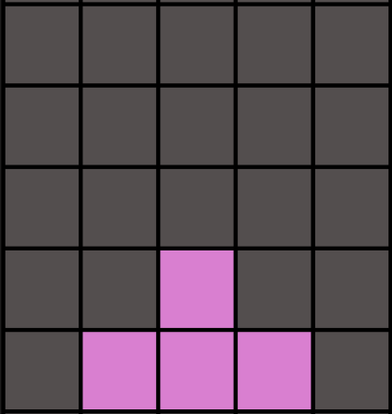

Рис. 12. Положение частей фигурки после перемещения вниз.

На рисунке 13 фигурка упала на дно стакана. На рисунке 14 фигурка наткнулась на часть другой фигурки и больше не может перемещаться вниз.

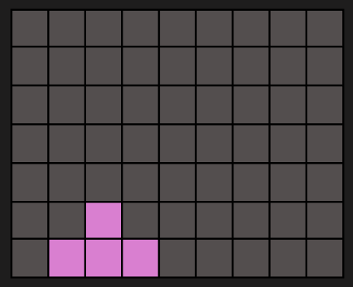

Рис. 13. Фигурка упала на дно стакана.

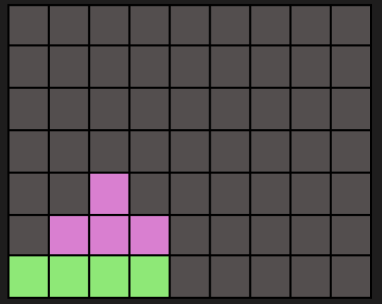

Рис. 14. Фигурка наткнулась на часть другой фигурки.

Если горизонтальный ряд полностью заполнен, то этот ряд очищается. Части фигурок, расположенные выше очищенного ряда, перемещаются на ряд ниже. Игровой стакан с заполненным горизонтальным рядом представлен на рисунке 15. Очищение и перемещение происходит мгновенно. За каждый очищенный ряд игрок получает 50 очков. Сразу же после начисления очков фигурка, которая должна быть следующей становится текущей, она начинает свое падение, меняется фигурка, которая будет следующей. Игровой стакан после очищения ряда и перемещения частей фигурок, а также начисление очков представлено на рисунке 16.

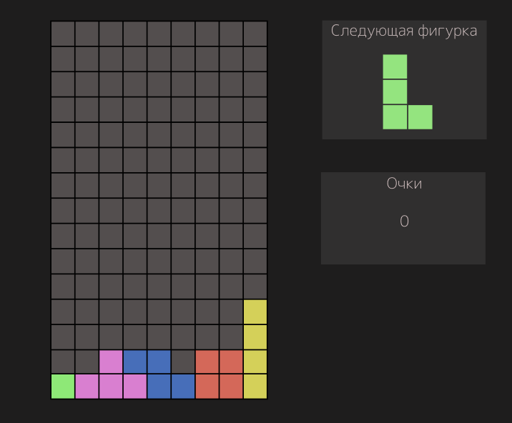

Рис. 15. Горизонтальный ряд заполнен.

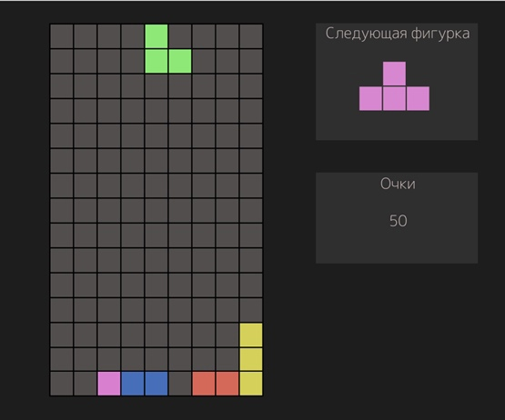

Рис. 16. Начисление очков и перемещение частей фигурок.

Игра заканчивается, как только активная фигурка не помещается в стакан. Игрок может начать игру заново, либо выйти в главное меню. Экран окончания игры представлен ниже.

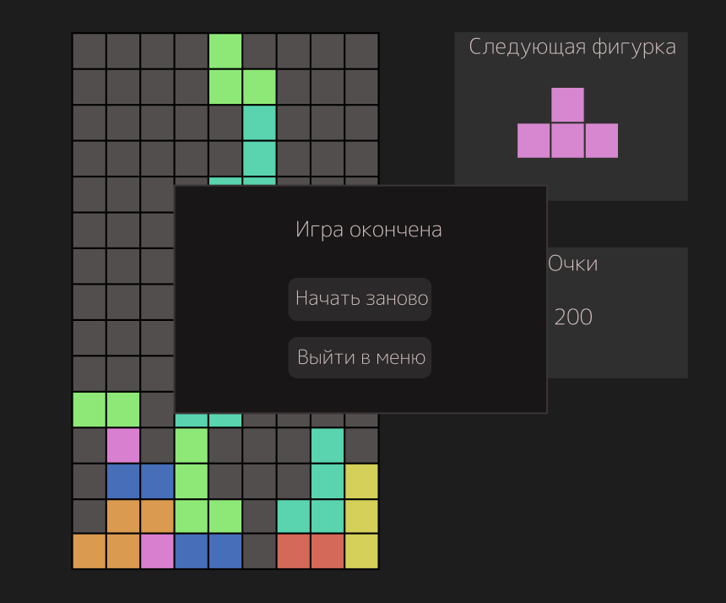 Рис. 17. Окончание игры.